

**รายงาน**

**ผลการออกแบบและผลิตสื่อมัลติมีเดีย**

**เรื่อง**

**EEC** และ **Thailand 4.0** ความหวังของไทย

**โดย**

**62160113** นายสิปปกร จันทะศรี

63160029นายปรภต มูลแก้ว

**63160035** นายวาสินธ์ ไซเดล

**เสนอต่อ**

**ดร.ประจักษ์ จิตเงินมะดัน**

**ข้อเสนอนี้เป็นส่วนหนึ่งของรายวิชา**

**88727359 Multimedia Production**

**สาขาเทคโนโลยีสารสนเทศ คณะวิทยาการสารสนเทศ**

**มหาวิทยาลัยบูรพา**

**คำนำ**

รายงานเล่มนี้จัดทำขึ้นเพื่อเป็นส่วนหนึ่งของรายวิชา 88727359 Multimedia Productionเพื่อให้ได้ศึกษาหาความรู้ในเรื่อง EEC และ Thailand 4.0 และได้ศึกษาอย่างเข้าใจเพื่อเป็นประโยชน์กับการเรียน

ซึ่งรายงานนี้มีเนื้อหาเกี่ยวกับโครงการเขตพัฒนาพิเศษภาคตะวันออกเป็นโครงการพัฒนพื้นที่โดยมีวัตถุประสงค์หลักเพื่อต่อยอดการพัฒนาพื้นที่ชายฝั่งทะเลตะวันออกหรือที่เรียกว่า **Eastern Economic Corridor** บอร์ดโครงการ EEC มุ่งเน้นการพัฒนาพื้นที่ 3 จังหวัดในภาคตะวันออก ได้แก่ ระยอง ชลบุรี และฉะเชิงเทรา

จัดทำโดย

**นายสิปปกร จันทะศรี**

**นายปรภต มูลแก้ว**

**นายวาสินธ์ ไซเดล**

**บทคัดย่อ**

เนื่องปัจจุบันโลกของอุตสาหกรรมกำลังก้าวสู่การปฎิวัติครั้งใหม่ ประเทศจึงจำเป็นต้องปรับตัวสู่การพัฒนาโครงสร้างพื้นฐานความร่วมมือทางด้านเศรษฐกิจและสังคมเราจึงเสนอการให้เกิดความเข้าใจต่อ Thailand 4.0 และ EEC โดยใช้สื่อวิดิโอในการนำเสนอและขั้นตอนการทำวิดิโอได้ใช้เครื่องมือดังนี้

1.โน๊ตบุ๊คใช้หาข้อมูล

2.คอมพิวเตอร์ใช้ตัดต่อคลิปวิดิโอและประมวลผลวิดิโอ

3.โทรศัพท์มือถือและไมโครโฟนใช้ในการบันทึกเสียง

ผลลัพธ์คือวิดิโอตัวนี้เป็นไปตามแนวทางและการวางแผนที่กำหนดไว้

**สารบัญ**

บทที่ 1 บทนำ 5

1.1 ที่มาและความสำคัญ 5

1.2 วัตถุประสงค์ของการสร้างสื่อมัลติมีเดีย 5

1.3 กลุ่มเป้าหมายที่สำคัญ 5

1.4 เครื่องมือที่ใช้ 5

1.5 ขั้นตอนการดำเนินงาน 5

1.6 แผนการดำเนินงาน 6

1.7 ประโยชน์ที่คาดว่าจะได้รับ 6

บทที่ 2. ทฤษฎีและผลงานที่เกี่ยวข้อง 7

2.1 ทฤษฎีทั่วไป 7

2.2 ทฤษฎีด้านจิตวิทยาในการผลิตสื่อมัลติมีเดียนี้ 7

2.3 ผลงานของผู้อื่นที่เกี่ยวข้อง 7

2.3.1 ข้อเด่น 7

2.3.2 ข้อด้อย 7

บทที่ 3. วิธีการดำเนินการ และ Storyboard 8

3.1 เค้าโครงเรื่อง 8

3.2 รายละเอียดการดำเนินการ 8

3.2.1 งบประมาณที่ใช้ 8

3.2.2 รูปแบบในการนำเสนอ 8

3.2.3 ทีมงานผลิต 8

3.3 การดำเนินเรื่อง (Story Telling) 8

3.3.1 บทนำ 8

3.3.2 ขยายความ 8

3.3.3 เนื้อเรื่อง 9

3.3.4 ไคลแมกซ์ 9

3.3.5 สรุป 9

3.4 บทโทรทัศน์ (Script) 9

3.5 การออกแบบ Storyboard 11

บทที่ 4. ผลลัพธ์ 14

4.1 ภาพสำคัญ 14

4.2 ลิงก์ไปที่ไฟล์ผลงานคุณภาพเต็ม 21

4.3 ลิงก์ไปที่แหล่งเผยแพร่สาธารณะ 21

บทที่ 5. สรุปผลและข้อเสนอแนะ 22

5.1 สรุปผล 22

5.2 ปัญหาและอุปสรรค 22

5.3 ข้อเสนอแนะเพิ่มเติม 22

บรรณานุกรม 23

ภาคผนวก 24

ประวัติผู้จัดทำ 25

# บทที่ 1 บทนำ

## ที่มาและความสำคัญ

โลกของอุตสาหกรรมกำลังก้าวสู่การปฎิวัติครั้งใหม่ที่เรียกว่า อุตสาหกรรม 4.0 ซึ่งเป็นการเปลี่ยนแปลงครั้งสำคัญ เนื่องจากปัจจุบันทุกประเทศบนโลกมีการเชื่อมต่อกันอย่างไร้พรมแดนในทุกมิติ ประเทศจึงจำเป็นต้องปรับตัวสู่การพัฒนาโครงสร้างพื้นฐาน ความร่วมมือทางด้านเศรษฐกิจและสังคม เราจึงทำวิดิโอขึ้นมาเพื่อให้ความรู้และความเข้าใจในโครงการนี้มากขึ้น

## วัตถุประสงค์ของการสร้างสื่อมัลติมีเดีย

1.เสนอการให้เกิดความเข้าใจต่อ Thailand 4.0 และ EEC

2.เพื่อนำเสนอโครงการของ EE

## กลุ่มเป้าหมายที่สำคัญ

ผู้ที่มีความต้องการที่จะศึกษาเกี่ยวกับ Thailand 4.0 และ EEC

## เครื่องมือที่ใช้

โทรศัพท์มือถือ

โน๊ตบุ๊ค

คอมพิวเตอร์

ไมโครโฟน

## ขั้นตอนการดำเนินงาน

1.ค้นหาและรวบรวมข้อมูล

2.ศึกษาเกี่ยวกับข้อมูลที่จะทำ

3.วางแผนและแบ่งหน้าที่ในการทำงาน

4.ดำเนินงานตามแผนที่วางไว้

5.ตรวจสอบและสรุปผลการดำเนินงาน

## แผนการดำเนินงาน

|  |  |  |  |  |
| --- | --- | --- | --- | --- |
| **ขั้นตอนการดำเนินงาน** | **ระยะเวลาในการดำเนินงาน** | | | |
| **เดือนที่ 1** | **เดือนที่ 2** | **เดือนที่ 3** | **เดือนที่ 4** |
| 1. วางแผนการสร้างสื่อ |  |  |  |  |
| 2. ศึกษาและรวบรวมข้อมูล |  |  |  |  |
| 3. การสร้าง Storyboard |  |  |  |  |
| 4. ดำเนินการถ่ายทำ |  |  |  |  |
| 5. ดำเนินการตัดต่อและ Special Effects |  |  |  |  |
| 6. จัดทำรายงานฉบับสมบูรณ์และนำเสนอ |  |  |  |  |

## ประโยชน์ที่คาดว่าจะได้รับ

ผู้ที่รับชมวิดิโอนี้จะมีความรู้ความเข้าใจเกี่ยวกับ Thailand 4.0 และ EEC มากยิ่งขึ้นและนำความรู้ได้นำมาปรับใช้เพื่อให้ได้ประโยชน์สูงสุด

# ทฤษฎีและผลงานที่เกี่ยวข้อง

## ทฤษฎีทั่วไป

วิดิโอนำเสนอข้อมูลเกี่ยวกับ EEC และ Thailand 4.0 โดยใช้อนิเมชันมาประกอบการบรรยายและให้ข้อมูลเกี่ยวกับโครงการต่างๆที่เกี่ยวข้อง

## ทฤษฎีด้านจิตวิทยาในการผลิตสื่อมัลติมีเดียนี้

เราได้นำเอาตัวการ์ตูนอนิเมชันมาใช้ในการประกอบคำบรรยายทำให้เข้าใจง่ายและมีความเพลิดเพลินประกอบด้วยเสียงดนตรีเพื่อเพิ่มความสุนทรีย์ให้กับผู้ชม

## ผลงานของผู้อื่นที่เกี่ยวข้อง

ชื่อเรื่อง

ชื่อเจ้าของผลงาน ดร.สุวิทย์ เมษอินทรี

เนื่อเรื่องย่อ เอกสารให้ข้อมูลเกี่ยวกับ Thailand 4.0และยุทธศาสตร์ชาติ

ลิงค์เอกสาร [uatucm282681.pdf (excise.go.th)](https://www.excise.go.th/cs/groups/public/documents/document/dwnt/mjgy/~edisp/uatucm282681.pdf)

### ข้อเด่น

มีเนื้อหาครบถ้วนและเข้าใจง่าย

### ข้อด้อย

เนื้อหาในเอกสารไม่น่าสนใจ

# วิธีการดำเนินการ และ Storyboard

## เค้าโครงเรื่อง

กล่าวถึง Thailand 4.0 ว่าทำไมเราถึงติดอยู่ในกับดักรายได้ปานกลางและกล่าวถึง ประเทศไทยในแต่ละยุคทั้งประเทศไทย 1.0 2.0 และ 3.0

- อุตสาหกรรมหลัก ?

- นโยบายประเทศไทย 4.0

- นำวัฒนธรรมความรู้มาจากไหนมีใครช่วยได้บ้าง

ต่อไปพูดถึง EEC คืออะไรและโครงการที่น่าสนใจ

## รายละเอียดการดำเนินการ

### งบประมาณที่ใช้

129 บาท

### รูปแบบในการนำเสนอ

รายงานและวิดิโอประกอบการบรรยาย

### ทีมงานผลิต

i.62160113 นายสิปปกร จันทะศรี (ฝ่ายรายการ)

ii.63160035 นายวาสินธ์ ไซเดล (ฝ่ายเทคนิค)

iii.63160029 นายปรภต มูลแก้ว (ฝ่ายสนับสนุน)

## การดำเนินเรื่อง (Story Telling)

### บทนำ

กล่าวถึงความเป็นมาของ Thailand 4.0 และเหตุการ์ณที่ประเทศไทยกำลังประสบ พบเจอในขณะนั้น และ EEC

### ขยายความ

การยกปัญหาเศรษฐกิจในประเทศไทย

### เนื้อเรื่อง

ในขณะนี้ประเทศไทยได้ประสบปัญหาเศรษฐกิจ และ ติดอยู่ในกับดักรายได้ปานกลาง

เพื่อแก้ไขปัญหาจึงดำเนินการ ตามโมเดล Thailand 4.0 และ EEC เพื่อยกระดับเศรษฐกิจ

และเพิ่มโอกาสในการสร้างรายได้ของภูมิภาคตะวันออก

### ไคลแมกซ์

โครงการต่างของ EEC จะสามารถช่วย ปัญหาประเทศไทยในตอนนี้ได้

### สรุป

แผนการดำเนินงานของ Thailand 4.0 และ EEC จะสามารถยกระดับเศรษฐกิจได้หรือไม่

## บทโทรทัศน์ (Script)

| **ลำดับ** | **เวลา** | **ภาพ** | **กล้อง** | **คำบรรยาย** | **ดนตรี/เสียง ประกอบ** |
| --- | --- | --- | --- | --- | --- |
| **1.** | **1 นาที 30 วินาที** | **เปิดตัวนักธุรกิจ1กล่าวถึงความเป็นมาของ Thailand 4.0 และเหตุการ์ณที่ประเทศไทยกำลังประสบพบเจอในขณะนั้น และ EEC** | **Long shot** | **จากคำบรรยายของนักธุรกิจ 1 ทำให้รู้ว่าเกิดเหตุการ์ณอะไรขึ้นภายในประเทศไทย** | **ความหวัง,ก้าวหน้า** |
| **2.** | **30 วินาที** | **เปิดตัวนักธุรกิจ 2 ที่ทำธุรกิจในประเทศไทย และได้มีความคิดที่จะยกระดับเศรษฐกิจของประเทศไทยตามแนวทาง Thailand 4.0** | **Long shot** | **นักธุรกิจ2 ได้นำเสนอแนวทางและวิธีการในการยกระดับเศรษฐกิจในประเทศไทย** | **ความหวัง,ก้าวหน้า** |
| **3.** | **1 นาที** | **นักธุรกิจ2นำเสนอ และ อธิบาย EEC ซึ่งมีอีกชื่อเป็นภาษาไทยว่า “โครงการพัฒนาระเบียงเศรษฐกิจพิเศษภาคตะวันออก** | **Long shot , Extreme Long shot ,** | **นักธุรกิจ2 นำเสนอ และ อธิบาย EEC ให้ได้กระซับ** | **ความหวัง,ก้าวหน้า** |
| **4.** | **3 นาที** | **นักธุรกิจ 3 ได้ ออกมานำเสนอ โครงการต่างที่จะดำเนินงานภายใต้ โครงการ EEC** | **Long shot, fade in, dolly** | **นักธุรกิจ 3 นำเสนอโครงการต่างๆ** | **ความหวัง,ก้าวหน้า** |
| **5.** | **15 วินาที** | **นักธุรกิจ 1** **ได้มาสรุปเกี่ยวกับสิ่งจะเกิดขึ้นทั้งหมดในอนาคต** | **Long shot** | **จากที่นักธุรกิจ1 ได้ออกมานำเสนอ ในด้านต่างๆของThailand 4.0 ทำให้ประไทยก็ได้มีความหวังมากขึ้น** | **ความหวัง,ก้าวหน้า** |

## การออกแบบ Storyboard

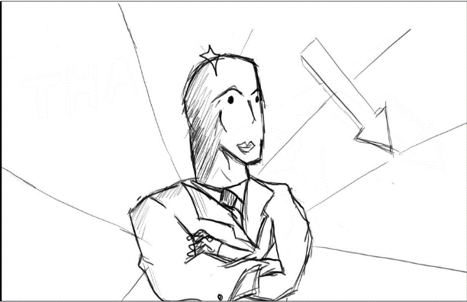Scene no.1

Description: นักธุรกิจกล่าวถึงความเป็นมาของ Thailand 1.0 ถึง 4.0

Duration: 1:00

Music BG: Uplifting Acoustic Background Music For Videos

Scene no.2

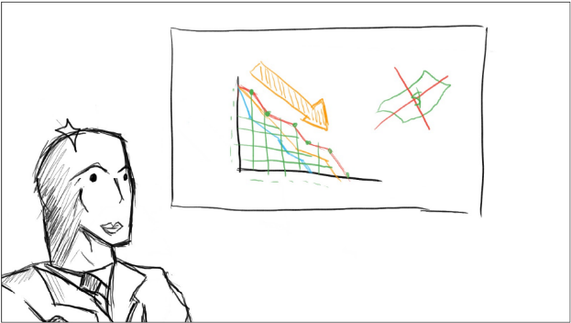

Description: นักธุรกิจกล่าวถึงปัญหารายได้ปานกลาง

Duration: 0:30

Music BG: Uplifting Acoustic Background Music For Videos

Scene no.3

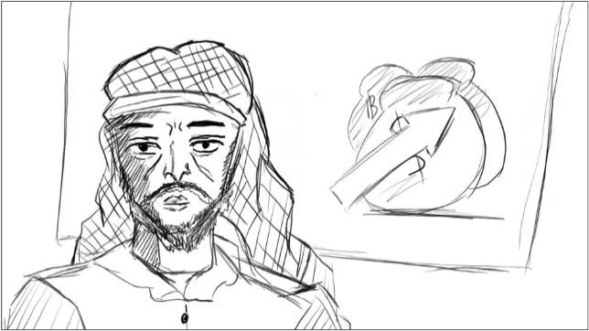

Description: นักธุรกิจกล่าวถึงที่มาของ EEC

Duration: 1:30

Music BG: Uplifting Acoustic Background Music For Videos

Scene no.4

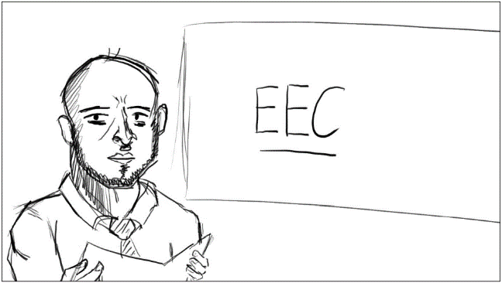

Description: นักธุรกิจกล่าวถึงวัตถุประสงค์ของโครงการ EEC

Duration: 3:00

Music BG: Uplifting Acoustic Background Music For Videos

Scene no.5



Description: นักธุรกิจ 1 ได้มาสรุปเกี่ยวกับสิ่งจะเกิดขึ้นทั้งหมดในอนาคต

Duration: 0:15

Music BG: Uplifting Acoustic Background Music For Videos

# ผลลัพธ์

## ภาพสำคัญ

ให้บันทึกภาพฉากสำคัญ ๆ ของวิดีโอตามเนื้อเรื่องที่สร้างไว้ (จำนวนภาพตามความเหมาะสม) พร้อมทั้งอธิบายฉากนั้น ๆ พอสังเขป

4.1.1 Thailand 4.0 และ EEC

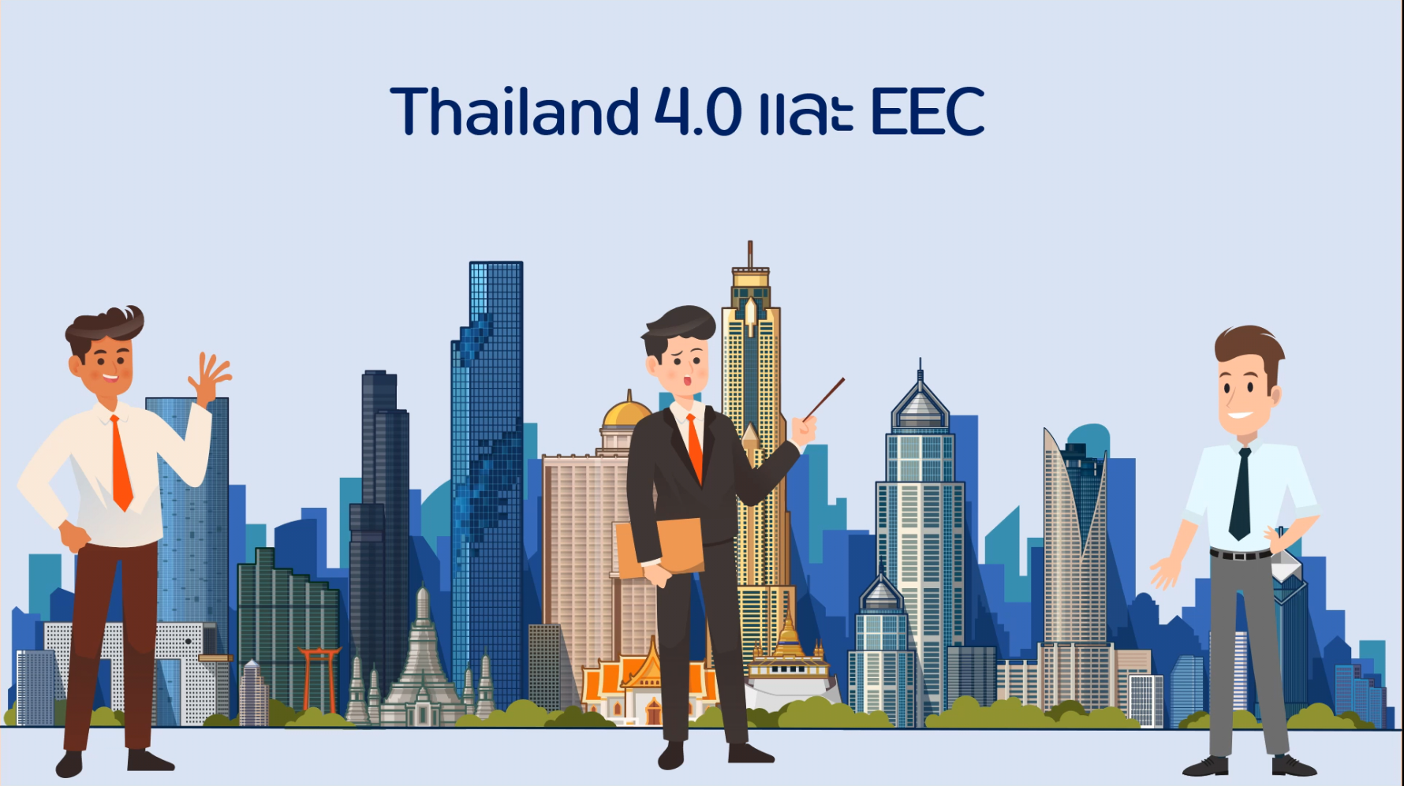

4.1.2 นักุรกิจ 1 ได้ออกมาช่วยคลายความสงสัยเกี่ยวกับ Thailand 4.0



4.1.3 ยุค Thailand 1.0



4.1.4 ยุค Thailand 2.0



4.1.5 ยุค Thailand 3.0



4.1.6 สิ่งที่ประเทศไทยกำลังเผชิญอยู่ในตอนนี้



4.1.7 นักธุรกิจ 2 อธิบายเกี่ยวกับ EEC

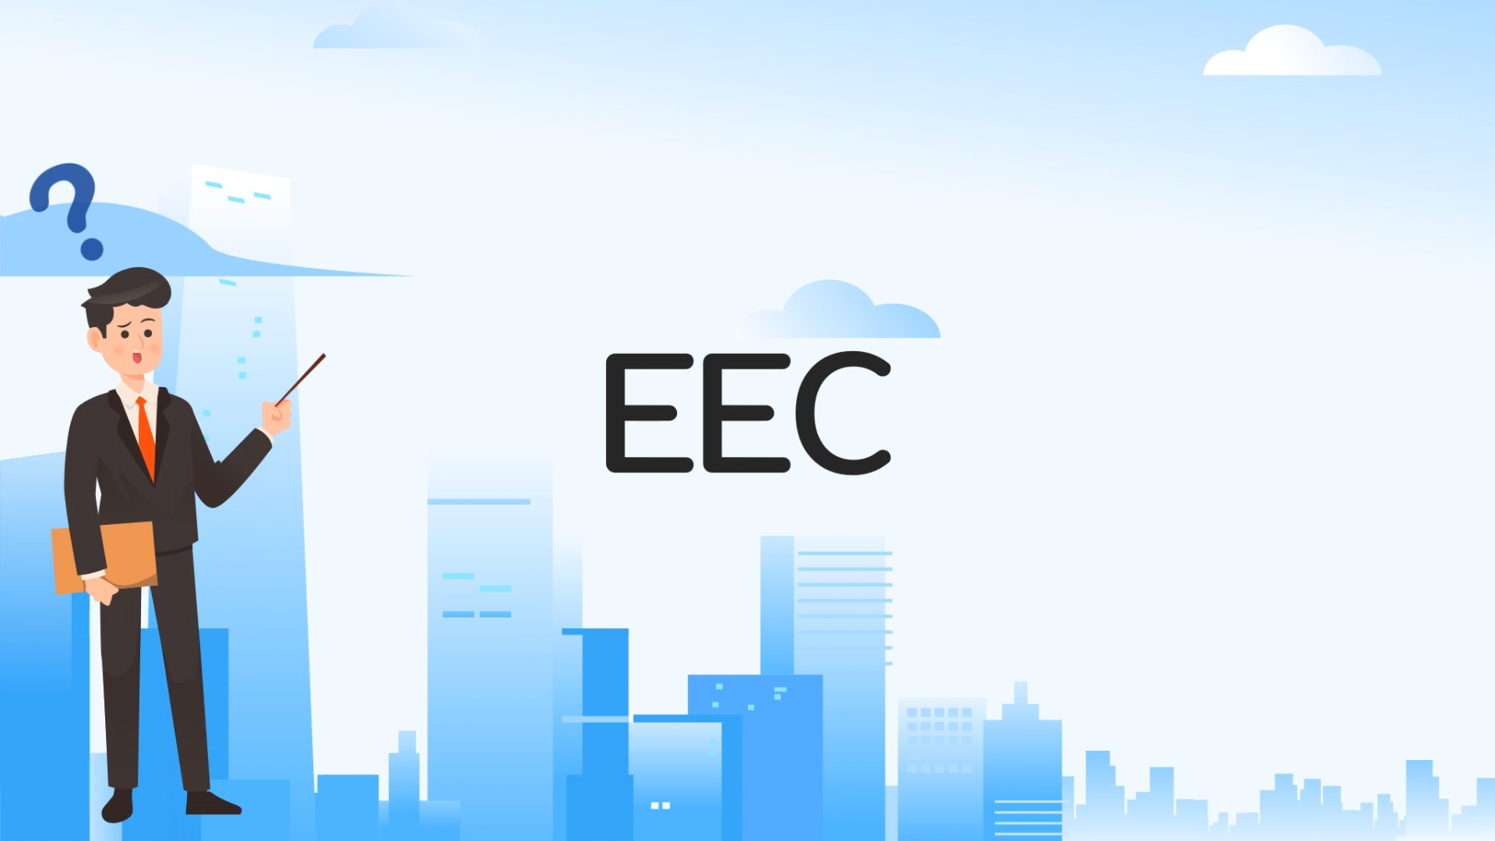

4.1.8 นักธุรกิจ 3 อธิบายโครงการรถไฟความเร็วสูง



4.1.9นักธุรกิจอธิบายโครงโครงการพัฒนาสนามบินนานาชาติอ่ตะเภา



4.1.10 นักธุรกิจ 3 อธิบายโครงการพัฒนาท่าเรืออุตสาหกรรม



4.1.11  นักธุรกิจ 3 อธิบายโครงการพัฒนาท่าเรือแหลมฉบัง

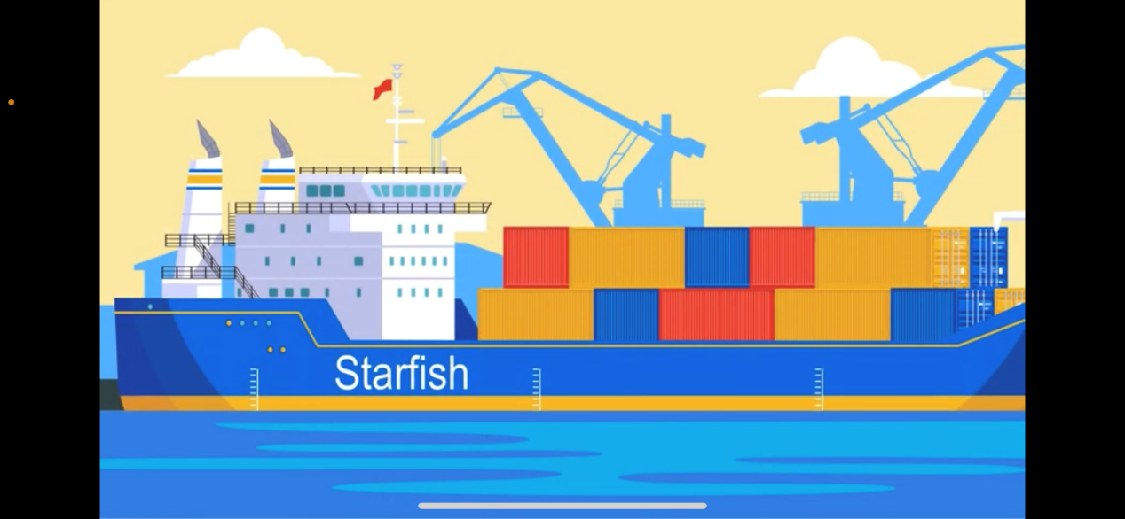

4.1.12 นักธุรกิจ 3 อธิบายโครงการพัฒนาท่าเรือแหลมฉบัง

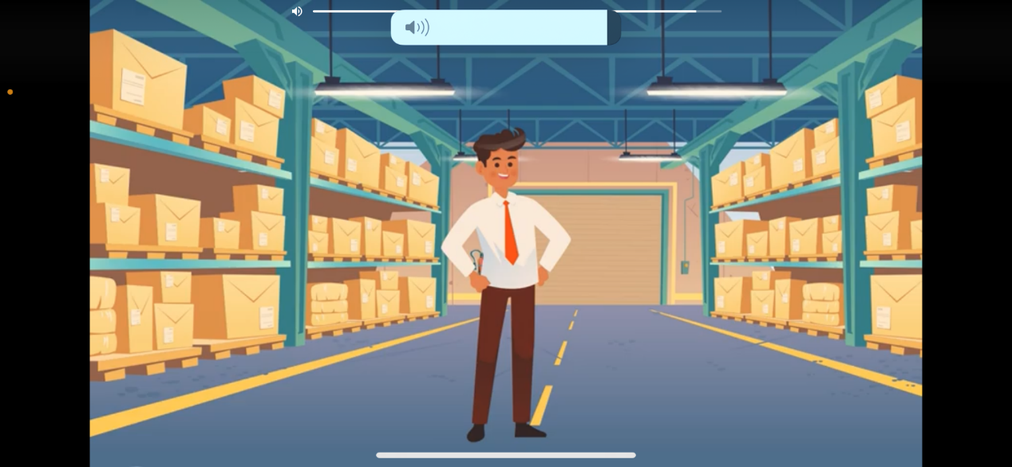

4.1.13 โครงการบํารุงอากาศยานอู่ตะเภา



4.1.14 นักธุรกิจ 1 ได้สิ่งที่จะเกิดขึ้นทั้งหมดในอนาคต นักธุรกิจ 3 อธิบายโครงการพัฒนาท่าเรือแหลมฉบัง



## ลิงก์ไปที่ไฟล์ผลงานคุณภาพเต็ม

**Googledrive:** https://drive.google.com/file/d/16Kp9NWsoS7jTTMHFUqT8YuyMf92rK4Wo/view?usp=sharing

## ลิงก์ไปที่แหล่งเผยแพร่สาธารณะ

**Youtube:** https://www.youtube.com/watch?v=PBFm_-1EBf0&feature=youtu.be

# สรุปผลและข้อเสนอแนะ

## สรุปผล

Thailand 4.0 และ EEC คือ แผนยุทธศาสตร์ประเทศไทยที่สร้างขึ้นมาเพื่อพร้อมตอบสนอง ให้ทันต่อความเปลี่ยนแปลงของเทคโนโลยีที่กำลังจะเข้ามามีบทบาทสำคัญอย่างมากในปัจจุบัน

## ปัญหาและอุปสรรค

เนื่องจากสถานการณ์ Covid-19 ทำให้ไม่สามารถไปถ่ายทำนอกสถานที่ได้จึงทำเป็นวิดิโอ

อนิเมชันแทน

## ข้อเสนอแนะเพิ่มเติม

ข้อมูลในโครงการยังไม่เป็นที่แพร่หลายมากนัก ดังนั้นจึงควรจะให้ข้อมูลของโครงการมีความแพร่หลายและเป็นที่รู้จักมากยิ่งขึ้น

# บรรณานุกรม

ดร.สุวิทย์ เมษอินทรี.(2563).สืบค้น 15 กุมภาพันธ์ 2565, จาก

https://www.excise.go.th/cs/groups/public/documents/document/dwnt/mjgy/~edisp/uatucm282681.pdf

กสทช/NBTC Thailand สืบค้น 15 กุมภาพันธ์ 2565, จาก

https://m.youtube.com/watch?v=Hx_C3aKMQ7M&feature=youtu.be

# ภาคผนวก

(ข้อมูลเพิ่มเติม หรือคำอธิบาย หรือภาพถ่ายเบื้องหลังการทำงาน)

# ประวัติผู้จัดทำ

**นายสิปปกร จันทะศรี**

**วัน/เดือน/ปีเกิด :** 26/**ต.ค./2543**

Email : **62160113**@go.buu.ac.th

**นายปรภต มูลแก้ว**

**วัน/เดือน/ปีเกิด** : 20/**พ.ค.**/2545

Email : 63160029@go.buu.ac.th

**นายวาสินธ์ ไซเดล**

**วัน/เดือน/ปีเกิด :** 11/ **มี.ค./2545**

Email :631600**35**@go.buu.ac.th